珠海市妇幼保健院（珠海市妇女儿童医院）简介

一、医院概况
珠海市妇幼保健院（珠海市妇女儿童医院）始建于1954年；1993年获世界卫生组织和联合国儿童基金会“爱婴医院”；1997年成为全国首批“三级甲等”妇幼保健机构；2020年开启“一院两区”运营模式；2022年获批广东省博士工作站；2023年成为华南理工大学附属医院并获评全国首家五星级妇幼保健院；2025年再次通过三级甲等妇幼保健院复评审、成功申请成为暨南大学医学教育基地、“5G+远程诊断项目”入选全国优秀项目（全市唯一）；医院秉承“审慎、进取、专注、仁爱”理念，连续4年（2021-2024）获全国妇幼保健机构绩效监测A+；2026年创建全国“样板妇孺国医堂”。
二、医院规模与服务能力
医院现由南琴院区和柠溪院区组成。全院占地面积7.6万平方米，建筑面积17.6万平方米，编制床位1200张。现有在职职工1700余人，卫生专业技术人员1500余人。2025年全院门诊总量1445392人次，出院40657人次。2025年全院活产数9533人次，占全市分娩量的42.47%。2022年、2024年孕产妇死亡率为0，实现三年内再次零死亡，凸显妇幼健康保障能力。

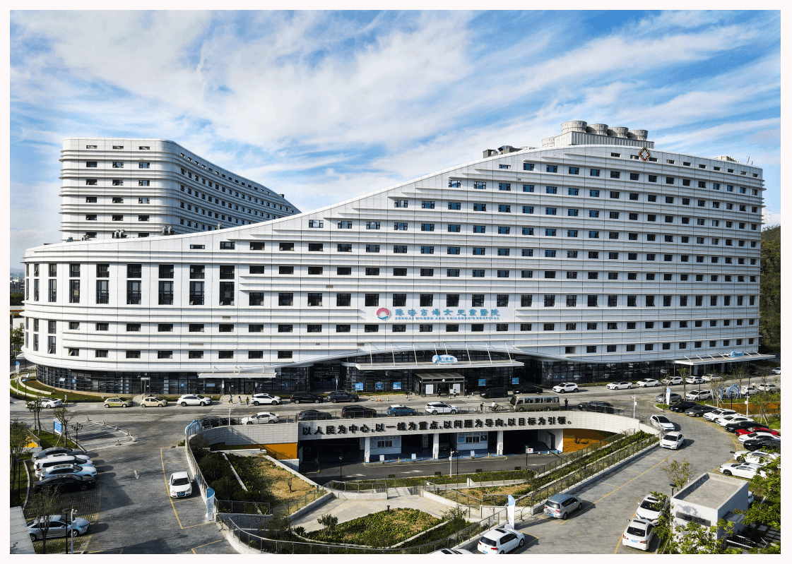

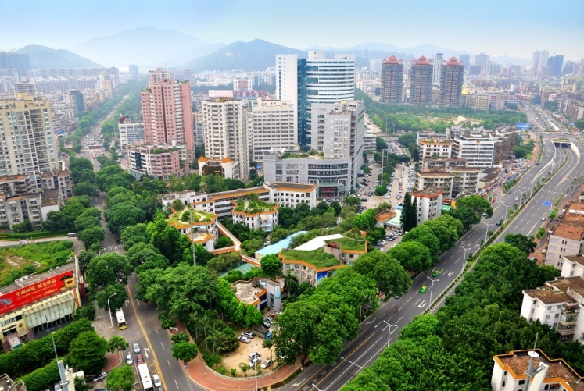
南琴院区配置床位800张,功能定位以妇女儿童医疗救治为主。

柠溪院区配置床位400张,功能定位以妇女儿童保健为主。
三、所获荣誉
（一）国家级:
爱婴医院
全国卫生系统先进集体
全国妇幼卫生工作先进单位
全国“三优工程”试点工作奖
全国五四红旗团委
PAC优质服务医院
示范孕妇学校
国家级电生理适宜技术培训基地
全国首批孤独症三级网络规范化建设项目培训基地
国家儿童健康管理示范基地
改善医疗服务示范医院
全国公共法律服务工作先进集体
中国医院竞争力五星级医院
2022届艾力彼粤港澳大湾区最佳医院100强
国家医疗健康信息互联互通标准化成熟度四级甲等
全国妇幼保健机构绩效考核优异成绩
（二）省级：
广东省妇幼保健先进单位
广东省文明单位
优生优育工作先进单位
百家文明医院
广东省五四红旗团委
广东省实施妇女儿童发展规划先进集体
广东省产后女性形体管理与盆底健康服务标准化试点
广东省儿童早期发展示范基地
四、医疗与科研实力建设
（一）学科与专科建设
重点专科：拥有2个省级临床重点专科（新生儿科、妇科）、1个省级中医药特色重点专科（中医妇科）、3个省级妇幼保健特色专科（新生儿保健、孕产期保健、更年期保健）、7个市级临床重点专科（产科、儿科、妇科、新生儿科、乳腺外科、儿童心理卫生科、儿童重症监护室）、1个市级中医药重点专科（中医妇科），构建了覆盖全生命周期的专科体系。
特色平台：设医学遗传研究所、法医物证司法鉴定所等市级机构，拥有7个市级质控中心（产科、新生儿科、产前诊断、生殖医学、儿科、临床基因检测、妇女保健）；牵头全市妇幼诊疗规范制定，设3个救治中心（危重症孕产妇救治中心、危重症新生儿救治中心、危重症儿童救治中心），9个市级医学中心（产前诊断中心、新生儿遗传代谢病筛查中心、地中海贫血筛查管理和诊断中心、儿童心理行为中心、出生缺陷综合干预中心、母婴精准保健中心、新生儿听力障碍诊治中心、整体康复与电生理医学中心），形成了覆盖妇幼健康全领域的专业支撑体系。
（二）科研与临床创新
获批广东省博士工作站、暨南大学医学教育基地、广东省临床基因扩增检验实验室培训基地、广东省妇女保健专科护士临床实践基地、中国妇幼保健协会专科助产士临床培训基地。累计承担多项国家、省、市科研项目，在妇幼健康细分领域形成阶段性成果。顺利通过医疗器械临床试验机构、药物临床试验机构备案，备案专业组12个。
（三）设备配置
现有医疗设备7676台（套），总价值6.23亿元，其中100万元以上设备123台（套），包括西门子1.5T磁共振、GE 64排螺旋CT、数字化乳腺X光机、超高档胎儿四维超声等高精尖设备，为精准诊疗提供硬件支撑。
五、文化建设
医院围绕举旗帜、聚民心、育新人、兴文化、展形象的使命任务，以文化人，在传承中育新义、在孕育中正本源，把医院文化融入机构管理与事业发展全过程。积极培育、打造妇幼健康文化特色品牌，大力弘扬全行业关心妇女、关爱儿童的价值文化，以妇女儿童健康为中心的管理文化，关注生命全周期的服务文化，体现妇幼特色的形象文化和与时俱进的创新文化。

